В ЮВАО состоялся концерт в честь Дня сотрудника органов внутренних дел

В стенах Культурного Центра «Москвич» на юго-востоке столицы состоялся праздничный концерт к 100-летию полиции.
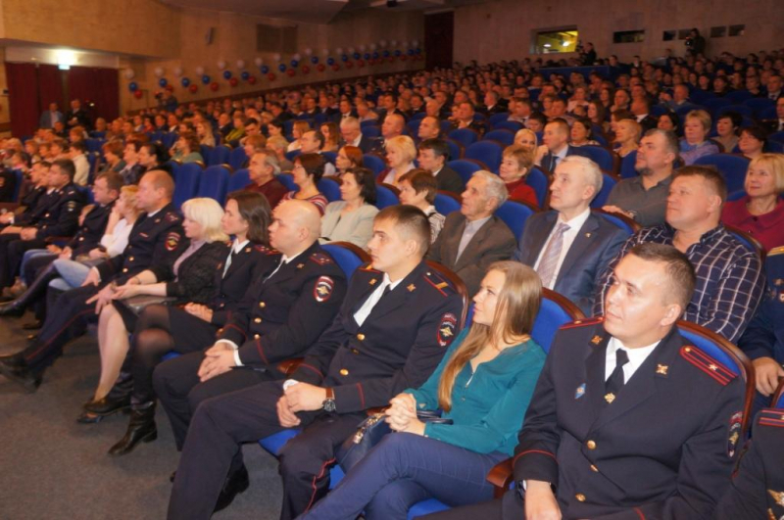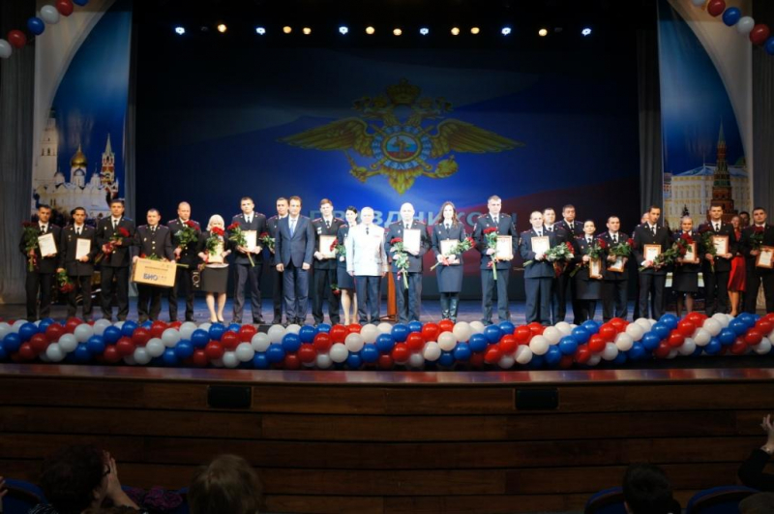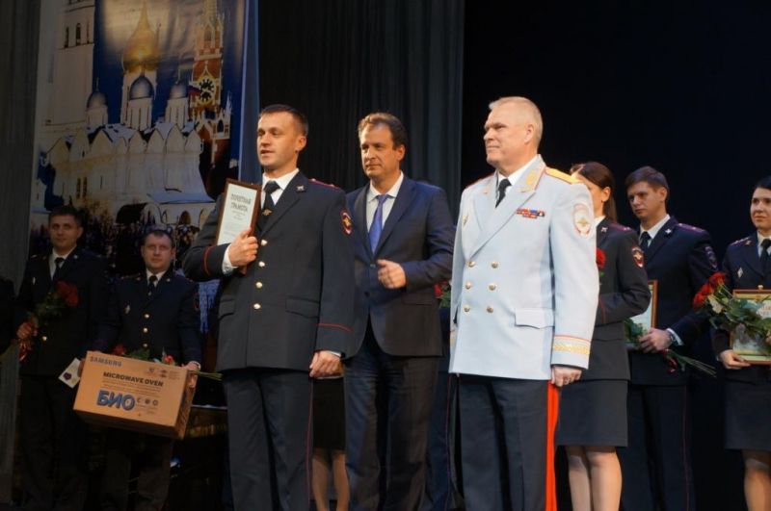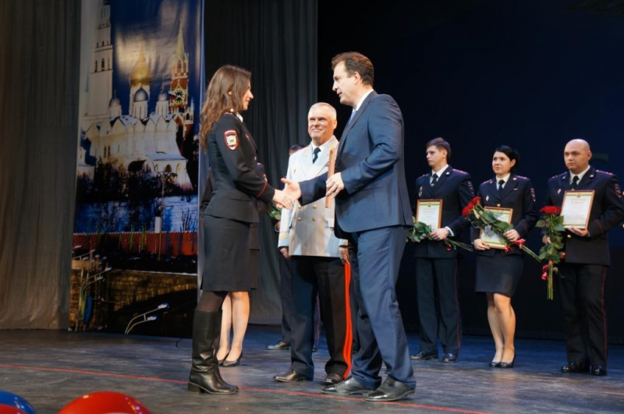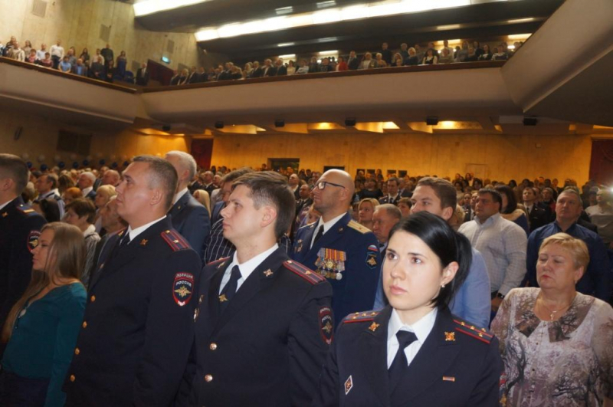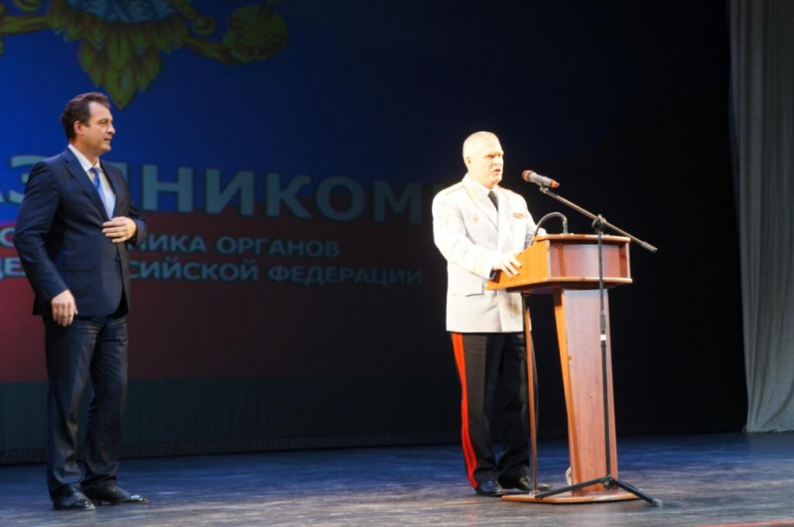
В КЦ «Москвич» прошел большой праздничный концерт, посвященный Дню сотрудника органов внутренних дел. В зале присутствовали руководящий состав УВД по ЮВАО, руководители территориальных подразделений и служб округа, сотрудники органов внутренних дел Юго-Восточного автономного округа, их родные и близкие, ветераны органов внутренних дел. В качестве гостей были приглашены руководитель аппарата префектуры Юго-Восточного административного округа города Москвы Петр Мотякин, представители Общественных и благотворительных организаций, тесно и плодотворно сотрудничающих с окружным Управлением.
Торжественную часть мероприятия открыл начальник УВД по ЮВАО генерал-майор полиции Борис Пищулин, который поздравил всех присутствующих с наступающим праздником и пожелал крепкого здоровья, благополучия и новых профессиональных успехов. Затем гости праздника почтили память погибших сотрудников минутой молчания.
Официальная часть продолжилась традиционным вручением наград отличившимся сотрудникам полиции. За личный вклад и добросовестное отношение к выполнению поставленных задач было награждено 24 сотрудника органов внутренних дел Юго-Восточного округа.
После окончания торжественной части концерт продолжился выступлением популярных артистов – для гостей праздника выступили ВИА Самоцветы, группа Белый Орел, Алексей Глызин и другие известные исполнители.

Пресс-службаУВД по ЮВАО
(495) 709-18-18

